Pracujący w gospodarce narodowej mieszkający w województwie mazowieckim w 2023 r.
42 lata
Mediana wieku pracujących
w końcu grudnia 2023 r.
W końcu grudnia 2023 r. mediana wieku pracujących w gospodarce narodowej w województwie mazowieckim wyniosła 42 lata (tyle samo dla mężczyzn i kobiet). Średnia wieku ukształtowała się na poziomie 42,6 lat i była podobna dla mężczyzn i kobiet.

Wraz z publikacją danych za grudzień 2022 r. nastąpiła zmiana struktury źródeł danych w badaniu Pracujący w gospodarce narodowej, polegająca na zwiększeniu udziału danych przygotowanych na podstawie źródeł administracyjnych. Dotychczas podstawowym źródłem danych były sprawozdania podmiotów gospodarki narodowej. Opracowanie metodyki pozyskiwania informacji o pracujących z rejestrów urzędowych umożliwiło zwiększenie wykorzystania danych administracyjnych w badaniu i częstotliwości ich publikowania. Więcej informacji na stronie GUS: Informacja Głównego Urzędu Statystycznego na temat zmiany struktury źródeł danych
Prawie 67% pracujących z województwa mazowieckiego mieszkało w miastach
W końcu grudnia 2023 r. liczba mieszkańców województwa mazowieckiego pracujących w gospodarce narodowej wyniosła 2463,4 tys. i wzrosła w skali roku o 1,1%. Liczba ta stanowiła 16,3% wszystkich pracujących w Polsce (16,1% w 2022 r.). Większość, tj. 66,8% mieszkała w miastach (z czego 37,4% w stolicy województwa). Wśród pracujących więcej było mężczyzn; stanowili 51,2% omawianej zbiorowości (o 0,1 p. proc. więcej w skali roku). Najwyższy odsetek mężczyzn odnotowano w gminach wiejskich Ceranów (61,5%), Czarnia (61,2%) i Boguty-Pianki (60,5%). Kobiety, tak samo jak w 2022 r., stanowiły większość tylko w 12 z 314 gmin (od 50,1% w gminach miejskich Maków Mazowiecki i Żyrardów do 51,4% w m.st. Warszawie).
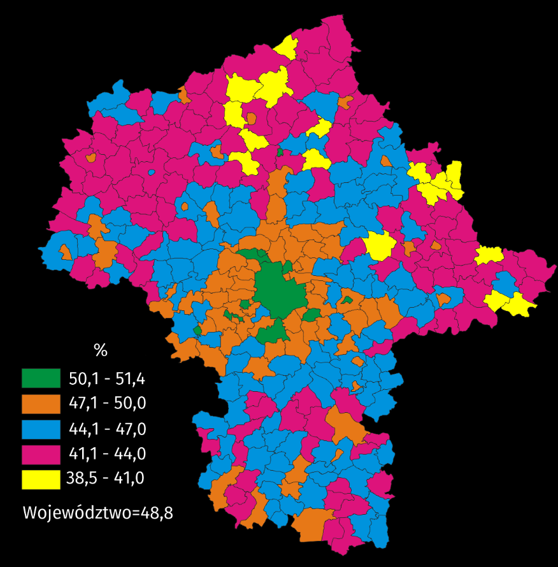
Mapa 1. Udział kobiet w ogólnej liczbie pracujących w gospodarce narodowej według gminy zamieszkania w 2023 r.
Stan w dniu 31 grudnia
Najwyższy odsetek pracujących kobiet odnotowano w m.st. Warszawie (ponad 51%)
Zdecydowana większość osób pracujących w gospodarce narodowej zamieszkałych w województwie mazowieckim to pracownicy najemni – ich udział w zbiorowości pracujących ogółem wyniósł 78,2% (w 2022 r. – 78,5%). Wśród kobiet pracownicy najemni stanowili 83,3%, a wśród mężczyzn 73,4%. Najwięcej pracowników najemnych zatrudnionych było w sekcji handel; naprawa pojazdów samochodowych (16,7%), a następnie w przetwórstwie przemysłowym (14,2%) oraz edukacji (9,8%). Sekcje, w których zatrudnienie było najmniejsze to rolnictwo, leśnictwo, łowiectwo i rybactwo (0,5% ogółu pracowników najemnych), działalność związana z kulturą, rozrywką i rekreacją oraz obsługa rynku nieruchomości (po 1,5%) oraz pozostała działalność usługowa (2,1%).
Ponad 3/4 pracujących mieszkańców mazowieckiego to pracownicy najemni
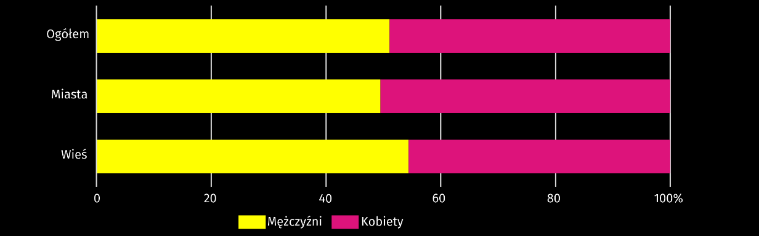
Wykres 1. Struktura pracujących w gospodarce narodowej według płci i miejsca zamieszkania w 2023 r.
Stan w dniu 31 grudnia
Większość (nieco ponad 51%) pracujących mieszkańców województwa stanowili mężczyźni (w miastach blisko 50%, na wsi ponad 54%)
Według stanu w końcu grudnia 2023 r. w województwie mazowieckim mediana wieku pracujących wyniosła 42 lata (tak jak w kraju i tyle samo co w 2022 r.). Oznacza to, że połowa pracujących już przekroczyła, a druga połowa jeszcze nie osiągnęła tego wieku. Najwyższą wartość mediany wieku, tak jak w 2022 r., odnotowano w gminie miejskiej Podkowa Leśna – 48 lat. Najniższa mediana wieku – 40 lat – wystąpiła w 6 gminach w województwie (w 2022 r. w 16).
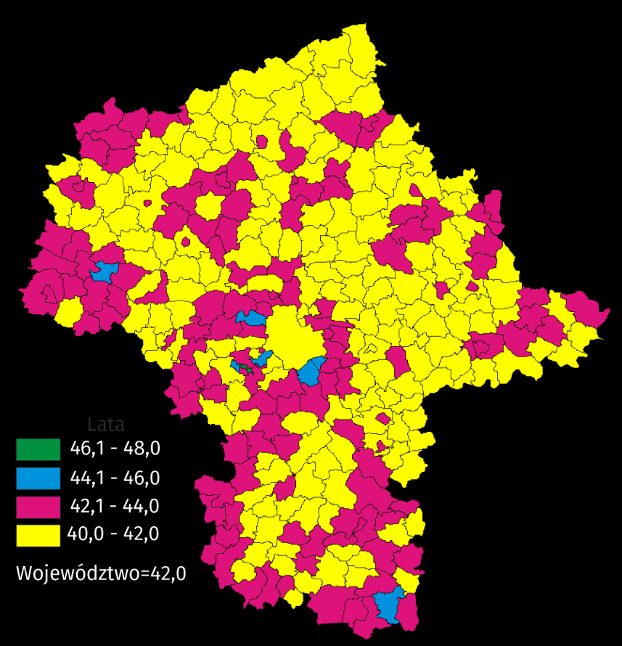
Mapa 2. Mediana wieku pracujących w gospodarce narodowej w 2023 r.
Stan w dniu 31 grudnia
Najwyższą medianę wieku pracujących mieszkańców zanotowano w Podkowie Leśnej (48 lat)
Inną miarą charakteryzującą pracujących w gospodarce narodowej jest średnia wieku. W województwie mazowieckim była taka sama jak w kraju i na koniec 2023 r. wyniosła 42,6 lat (w 2022 r. – 42,4 lat). W m.st. Warszawie średnia wieku była niższa niż w województwie i wyniosła 41,8 lat (w 2022 r. – 41,7 lat). Najwyższą średnią wieku pracujących odnotowano w gminie miejskiej Podkowa Leśna – 48 lat, a najniższą w gminie wiejskiej Stromiec 40,5 lat. Wśród pracujących średni wiek mężczyzn był wyższy niż kobiet (42,7 wobec 42,4 lat), jednak w 70 gminach województwa wyższa była średnia wieku pracujących kobiet (w 2022 r. w 63 gminach).
Wśród pracujących w gospodarce narodowej wyodrębnić można emerytów i rencistów, niepełnosprawnych oraz cudzoziemców. W końcu grudnia 2023 r. emeryci i renciści z województwa mazowieckiego stanowili 16,1% ogółu emerytów i rencistów w kraju, osoby z niepełnosprawnościami – 9,2%, a cudzoziemcy – 24,4%. (w 2022 r. odpowiednio: 15,9%; 9,2% i 23,4%.). Większość pracujących wśród emerytów i rencistów oraz osób z niepełnosprawnościami, podobnie jak w 2022 r., stanowiły kobiety (odpowiednio 54,4% i 51,7%), a wśród cudzoziemców – mężczyźni (60,8%).
W przypadku cytowania danych Głównego Urzędu Statystycznego prosimy o zamieszczenie informacji: „Źródło danych GUS”, a w przypadku publikowania obliczeń dokonanych na danych opublikowanych przez GUS prosimy o zamieszczenie informacji: „Opracowanie własne na podstawie danych GUS”.

Opracowanie merytoryczne:  Urząd Statystyczny w Warszawie  Dyrektor Agnieszka Ajdyn  Tel.: 22 464 23 15 | Rozpowszechnianie:  Centrum Informacji Statystycznej  Marcin Kałuski  Tel.: 22 464 20 91
Obsługa mediów  Tel.: 22 464 20 91  e-mail: m.kaluski@stat.gov.pl | warszawa.stat.gov.pl






@Warszawa_STAT
 | @UrzadStatystycznywWarszawie
 | gus_stat
 | glownyurzadstatystycznygus
 | glownyurzadstatystyczny


Powiązane opracowania
Informacja Głównego Urzędu Statystycznego na temat zmiany struktury źródeł danych
w badaniu Pracujący w gospodarce narodowej wprowadzonej w 2023 roku
Pracujący w gospodarce narodowej w Polsce w grudniu 2023 roku
Zeszyt metodologiczny Pracujący w gospodarce narodowej
Zeszyt metodologiczny Pracujący w gospodarce narodowej
według źródeł administracyjnych

Temat dostępny w bazach danych
Bank Danych Lokalnych/Rynek pracy

Ważniejsze pojęcia dostępne w słowniku
Pracujący w gospodarce narodowej

